БЛАГИНИНА

ЕЛЕНА АЛЕКСАНДРОВНА

|  |  |
| --- | --- |
| **(1903-1989)**  **детская поэтесса, переводчик детских стихотворений, редактор журналов для детей** | **Задание 1. Назовите и раскрасьте предметы, которые могли принадлежать Е.А. Благининой**  **C:\Users\Home\Desktop\картинки моичасть2\ручки.jpg**  **C:\Users\Home\Desktop\картинки моичасть2\пробирки.jpg** |

**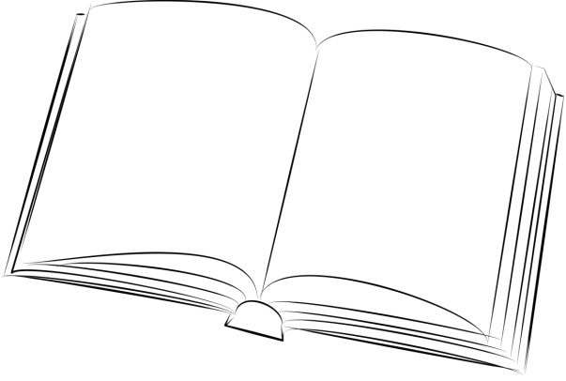 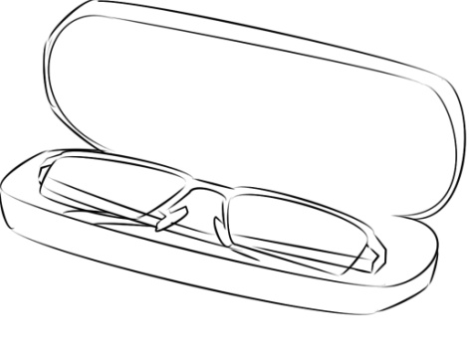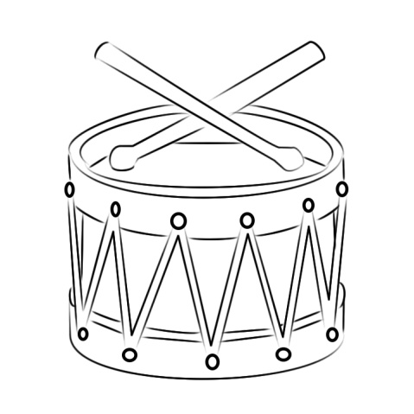 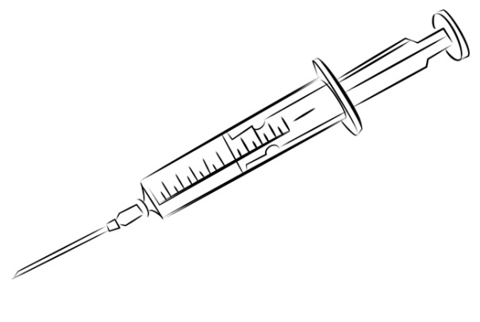**

**Задание 2. Напишите названия детских журналов, редактором которых была**

**Е.А. Благинина («Мурзилка», «Затейник»)**

**\_\_\_\_\_\_\_\_\_\_\_\_\_\_\_\_\_\_\_\_\_\_\_\_\_\_\_\_\_\_\_\_\_\_\_\_\_\_\_\_\_\_\_\_\_\_\_\_\_\_\_\_\_\_\_\_\_\_\_\_\_\_\_\_\_\_\_\_\_\_\_\_\_\_\_\_\_**

**Задание 3. Какие награды имеются у Е.А. Благининой?**

**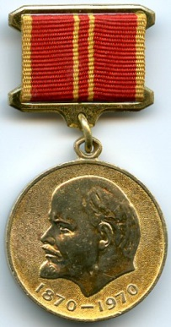 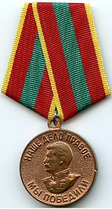 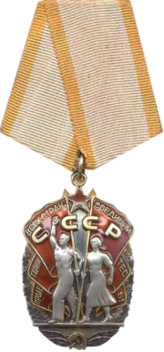**

**Задание 4. Как связано имя Е.А. Благининой с г. Курском?**

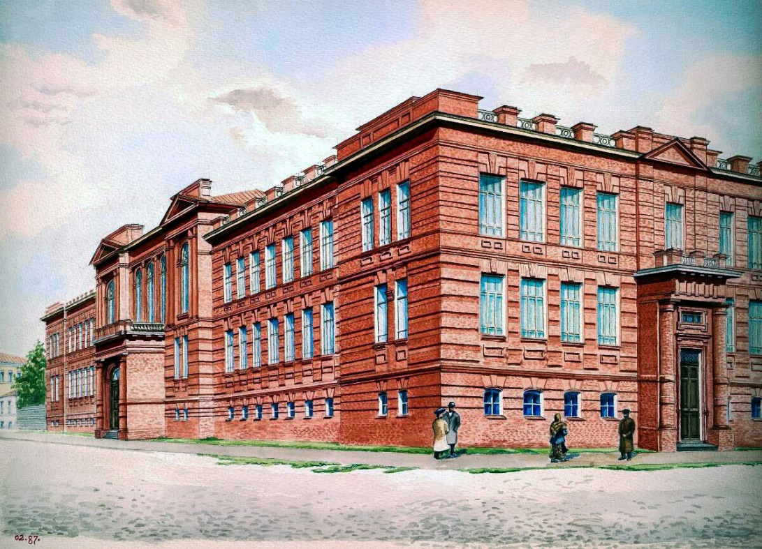

**Информация для взрослых.** Е.А. Благинина училась в г. Курске в Мариинской женской гимназии (сегодня это здание Курского государственного университета)

**Задание 5. Какие места носят имя Е.А. Благининой?**

**Информация для взрослых.** Е.А. Благинина родилась в Орловской области, поэтому ее г. Орле установлена мемориальная доска Е.А. Благининой, ее имя носит Центральная детская библиотека, названы улицы в г. Орле и посёлке [Змиевка](https://ru.wikipedia.org/wiki/%D0%97%D0%BC%D0%B8%D1%91%D0%B2%D0%BA%D0%B0) Орловской области, а также школа в её родном селе Яковлево Орловской области.

Ежегодно талантливым авторам за создание высокохудожественных стихотворных произведений для детей присуждается Литературная премия имени Елены Благининой.

**Задание 6. Проиллюстрируйте стихотворения Е.А. Благининой «Посидим в тишине»: вылепите из пластилина солнечный луч в форме зайца.**

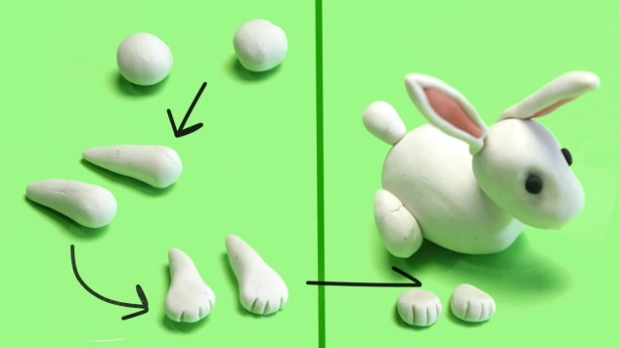

**Задание 7. Послушайте стихотворение Е. Благининой «Шинель». Какие чувства оно у вас вызвало? Раскрасьте шинель, передавая потёртости и боевые следы.**

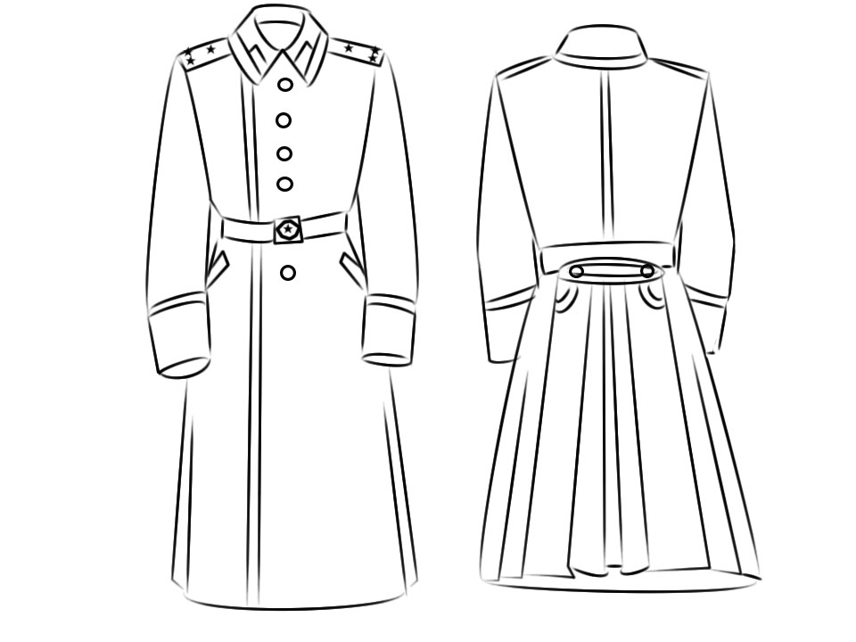

НОСОВ

ЕВГЕНИЙ ИВАНОВИЧ

|  |  |  |
| --- | --- | --- |
| **C:\Users\Admin\Desktop\АЗБУКА\0foWh2JCWc2RMAdacEDy8nK0UmnnU3PpMebnFOapdAgPcD-z_WMD9FNgQ6riyDaxx8EcVDlKS5cZvC-Ssu-JQzhc.jpg**  **(1925 - 2002)**  **писатель, художник-оформитель,**  **автор призыва «Покормите птиц!»** | **Задание 1. Найдите и раскрасьте предметы, которые могли принадлежать Е.И. Носову.**  **C:\Users\Home\Desktop\картинки моичасть2\краски 1.jpg**  **C:\Users\Home\Desktop\книги.jpg** |  |

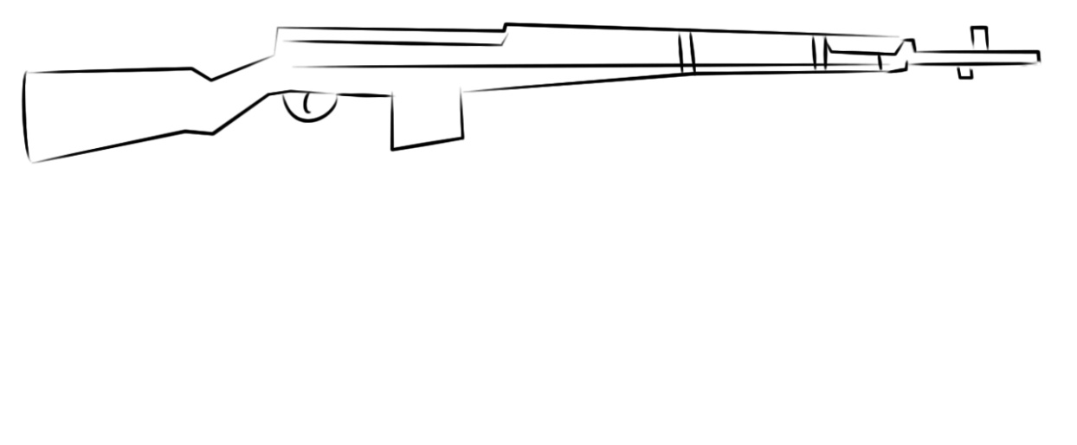

**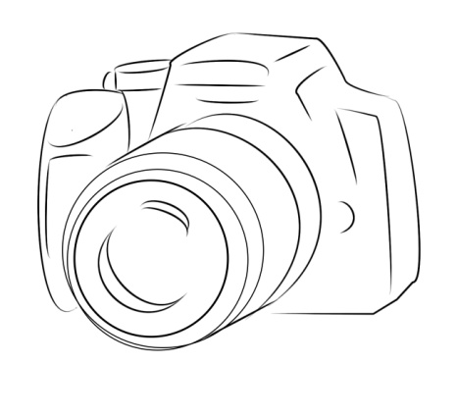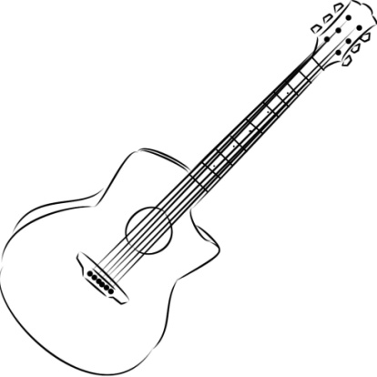 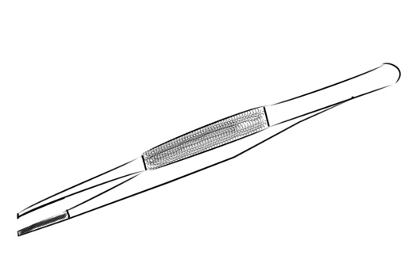**

**Задание 2. Какие произведения Е.И. Носова вы читали? Соедините книги с их названиями.**

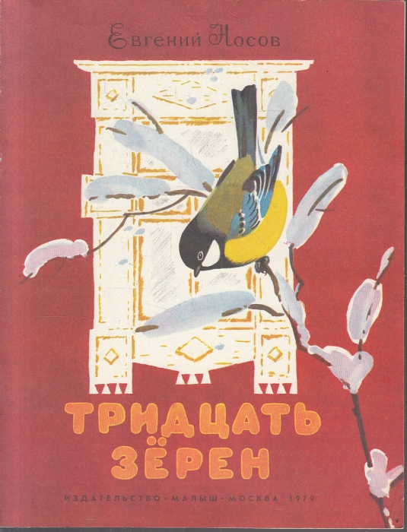 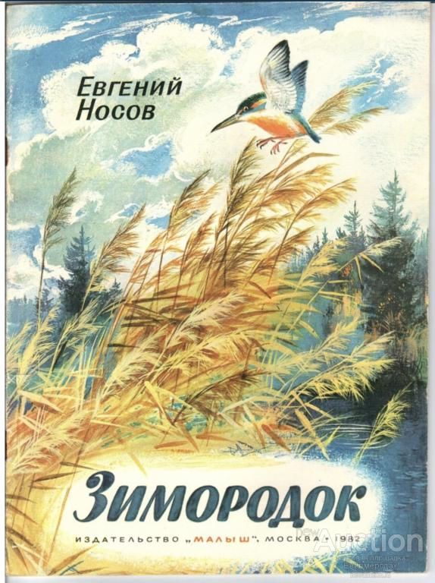

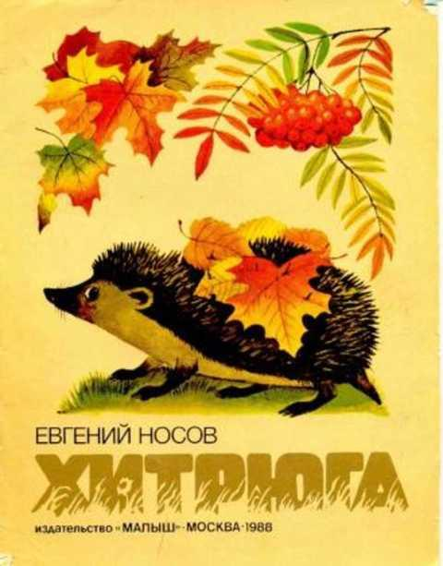 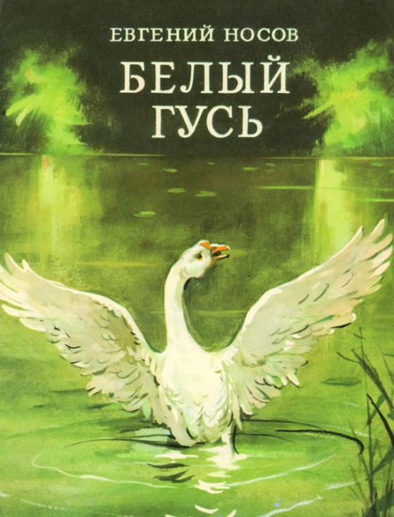

**«ХИТРЮГА»; «БЕЛЫЙ ГУСЬ»; «ТРИДЦАТЬ ЗЁРЕН»;**

**«ЗИМОРОДОК»**

**Задание 3. Возьмите линейку 20 см, отложите на ней 10 зёрен. Посчитайте зерна от 1 до 10 и от 10 до 1. Положите ещё 10 зёрен. Сколько получилось всего?**

Прослушайте рассказ взрослого Е.И. Носова «Тридцать зёрен». Какие чувства вызвала у вас синица?

**Задание 4. Смастерите вместе со взрослым синицу из ниток, опираясь на схему.**

**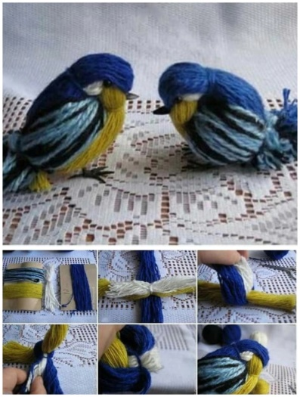**

**Задание 5. Какому известному литературному персонажу посвящен памятник? Где он установлен?**

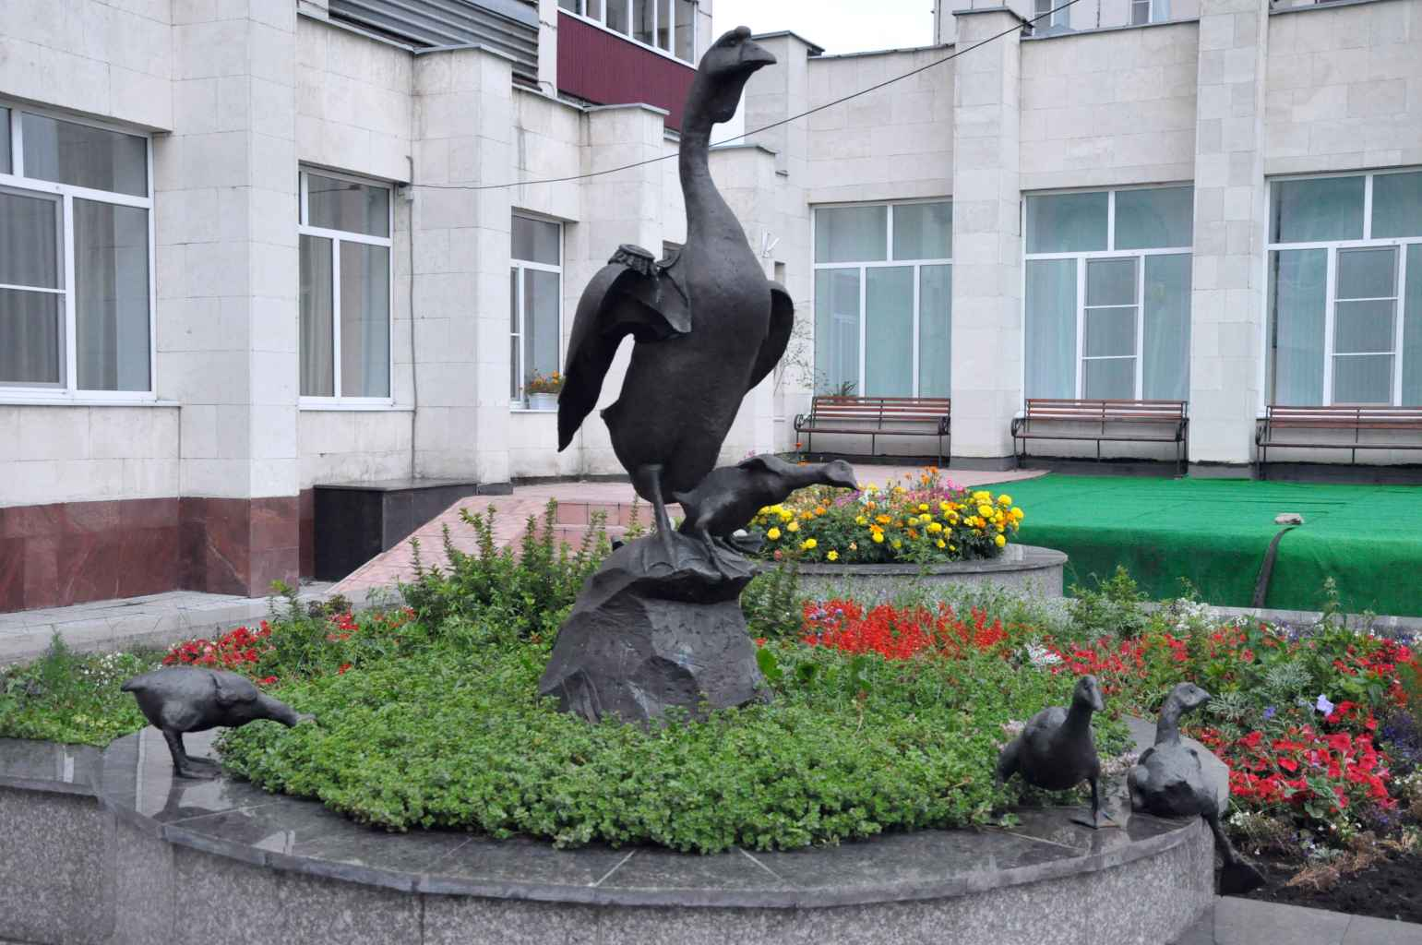

**Информация для взрослых.** Памятник «Белый гусь» был открыт в Курске в 2012 г. Находится он напротив Центральной детской библиотеки по улице К. Либкнехта. Памятник посвящен повести Е.И. Носова «Белый гусь». В рассказе было указано о том, как отец ценой жизни спас своих детей от сильного града, который был на улице.

**Задание 6. Какой другой талант, кроме писательского, имел Е.И. Носов?** **Рассмотрите картины, написанные Е.И. Носовым. Обратите внимание на времена года на картинах. Дайте свои названия каждой картине. Составьте описательный рассказ по одной из картин Е.И. Носова.**

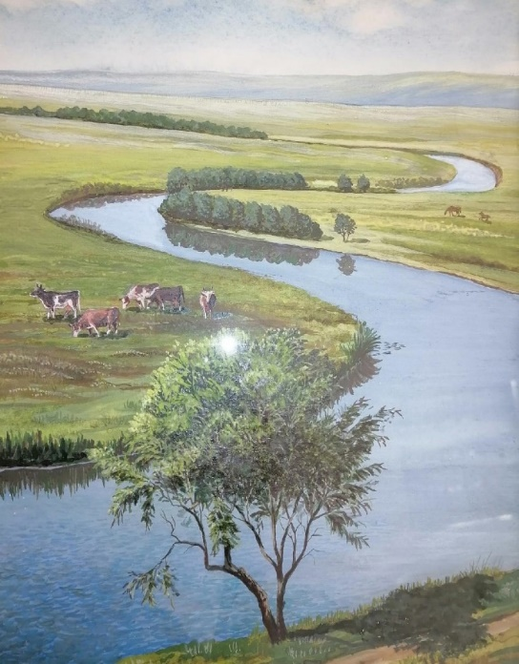 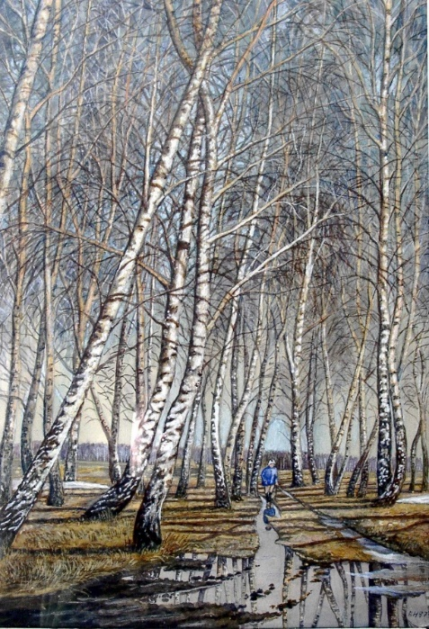

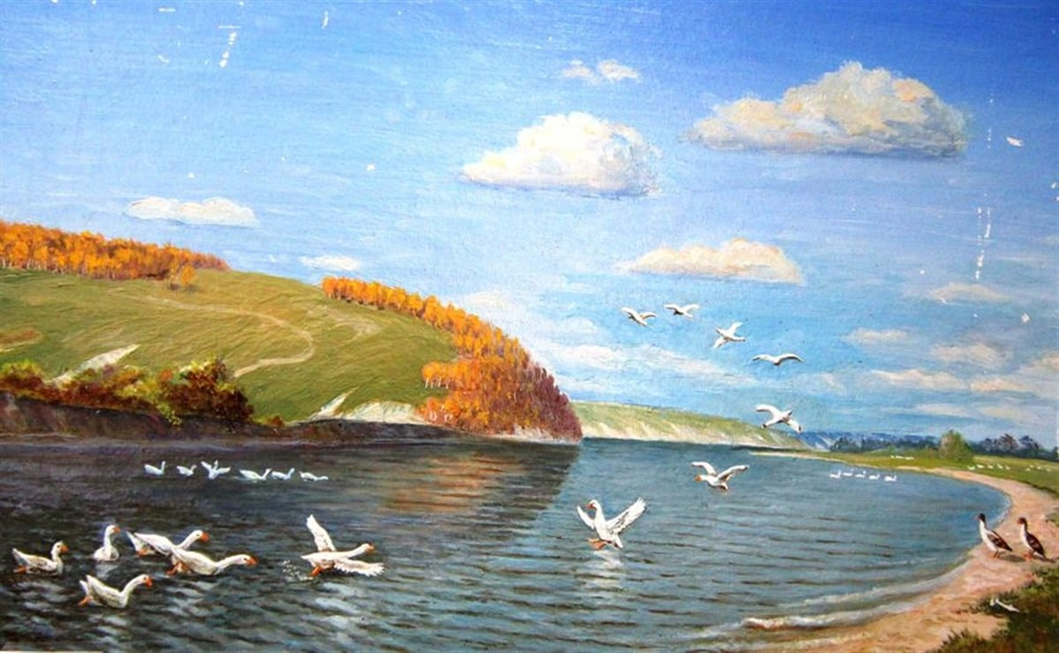

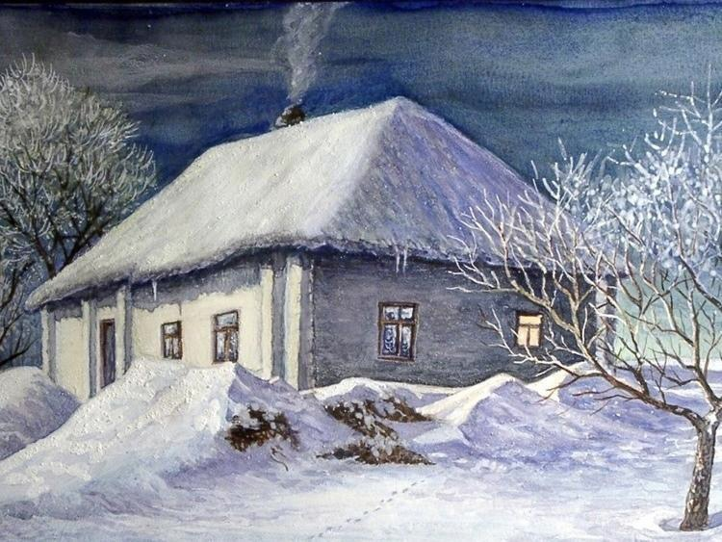

**Задание 7. Какие места в г. Курске связано с именем Е.И. Носова? Какие проводятся мероприятия, посвященные памяти известного земляка?**

**Информация для взрослых.** В Курске на улице Блинова установлен памятник Е.И. Носову и мемориальная доска на доме, где он жил. Именем писателя названы улица и библиотека. На базе средней общеобразовательной школы № 27 г. Курска располагается литературно-художественный музей Е.И. Носова, в Литературном музее г. Курска один из залов посвящен известному земляку. Учреждена Премия губернатора в области литературы имени Е. И. Носова, проводится фестиваль «Носовский пленэр».

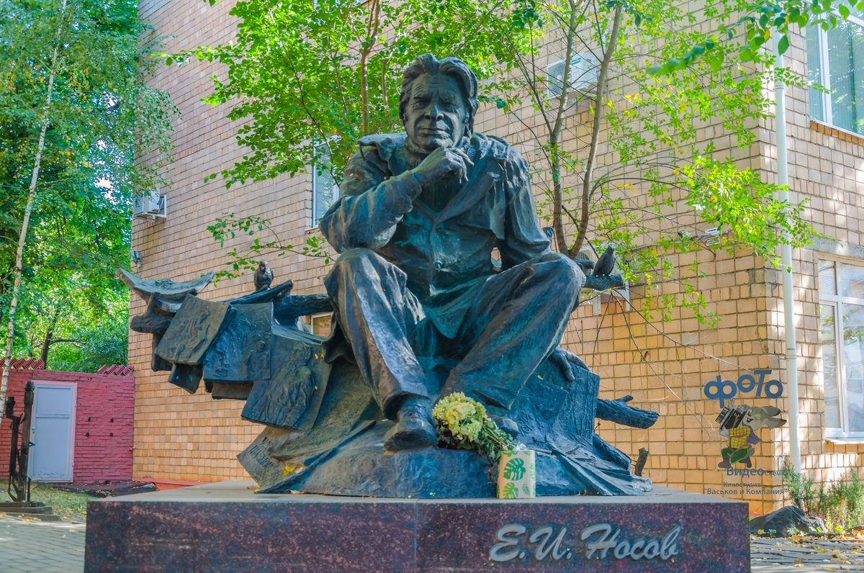 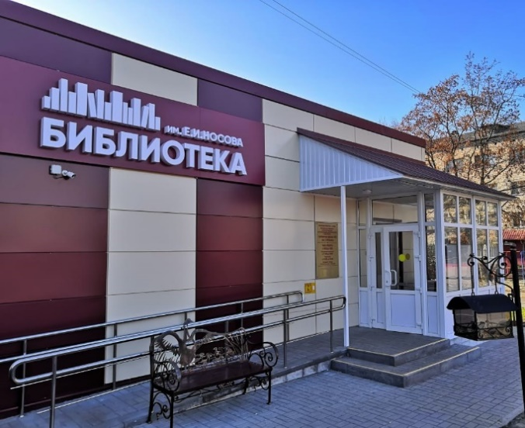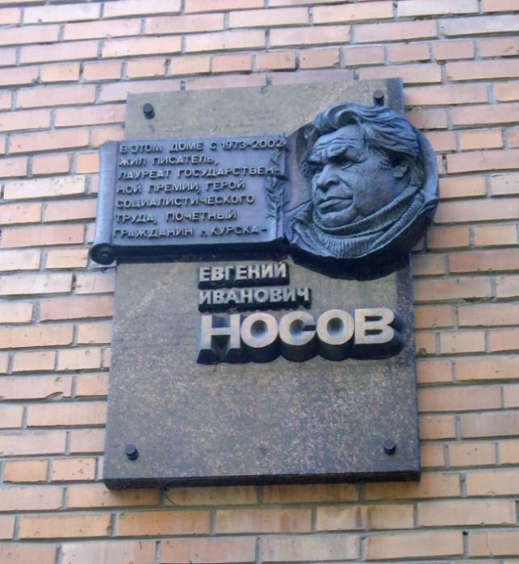 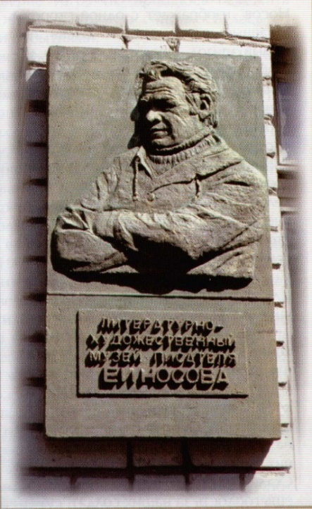

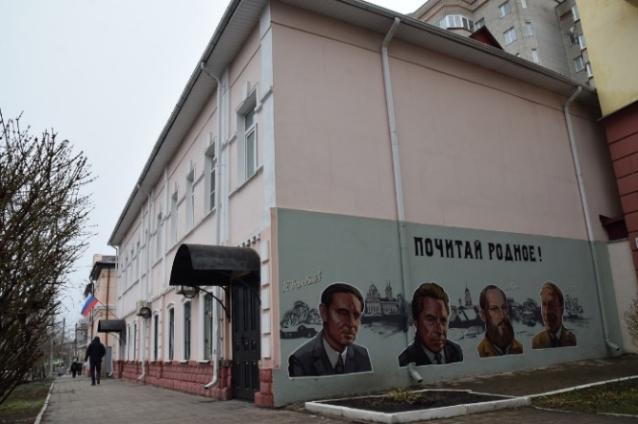

ФЕТ (ШЕНШИН)

АФАНАСИЙ АФАНАСЬЕВИЧ

|  |  |
| --- | --- |
| Портрет работы И. Е. Репина (1882)  **(1820-1892)**  [**Русский**](https://ru.wikipedia.org/wiki/%D0%A0%D1%83%D1%81%D1%81%D0%BA%D0%B0%D1%8F_%D0%BB%D0%B8%D1%82%D0%B5%D1%80%D0%B0%D1%82%D1%83%D1%80%D0%B0)[**поэт**](https://ru.wikipedia.org/wiki/%D0%9F%D0%BE%D1%8D%D1%82)**-**[**лирик**](https://ru.wikipedia.org/wiki/%D0%9B%D0%B8%D1%80%D0%B8%D0%BA)**и переводчик английского, немецкого, французского, персидского, польского языков** | **Задание 1. Найдите и раскрасьте предметы, которые могли принадлежать А.А. Фету**  **C:\Users\Home\Desktop\картинки моичасть2\стол писменный1.jpg**  C:\Users\Home\Desktop\картинки моичасть2\очки  в футляре.jpgC:\Users\Home\Desktop\картинки моичасть2\ПЕРЬЕВ РУЧКА.jpg |

**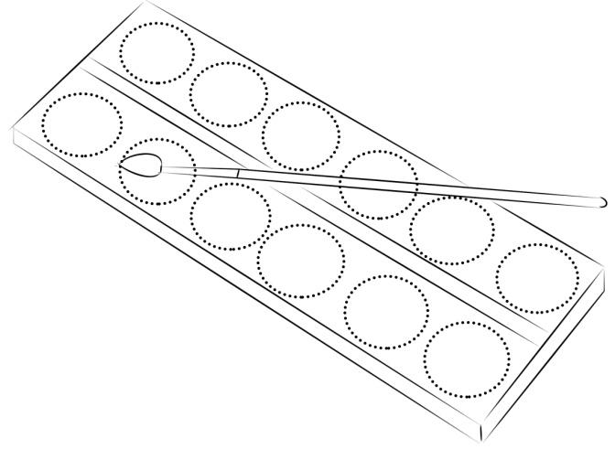 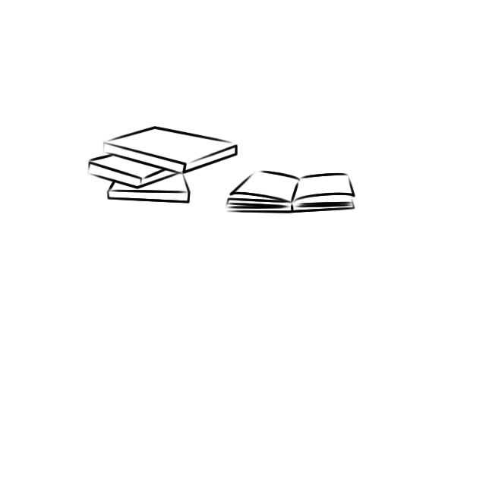 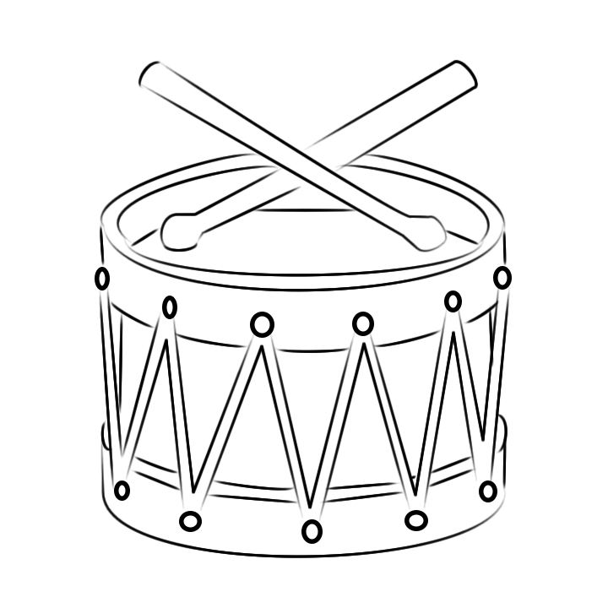**

**Задание 2. В каких городах установлены памятники А.А. Фету?**

**Информация для взрослых.** В 1997 г. в Орле на улице Салтыкова-Щедрина около Дома писателей был открыт [памятник поэту](https://ru.wikipedia.org/wiki/%D0%9F%D0%B0%D0%BC%D1%8F%D1%82%D0%BD%D0%B8%D0%BA_%D0%90._%D0%90._%D0%A4%D0%B5%D1%82%D1%83_(%D0%9E%D1%80%D1%91%D0%BB)). В городе Мценске Орловской области находится памятник писателю.

Имя А. А. Фета носит борт «[Аэрофлота](https://ru.wikipedia.org/wiki/%D0%90%D1%8D%D1%80%D0%BE%D1%84%D0%BB%D0%BE%D1%82)» модели Airbus A320-214.

**Задание 3. Что в Курской области носит имя А.А. Фета?**

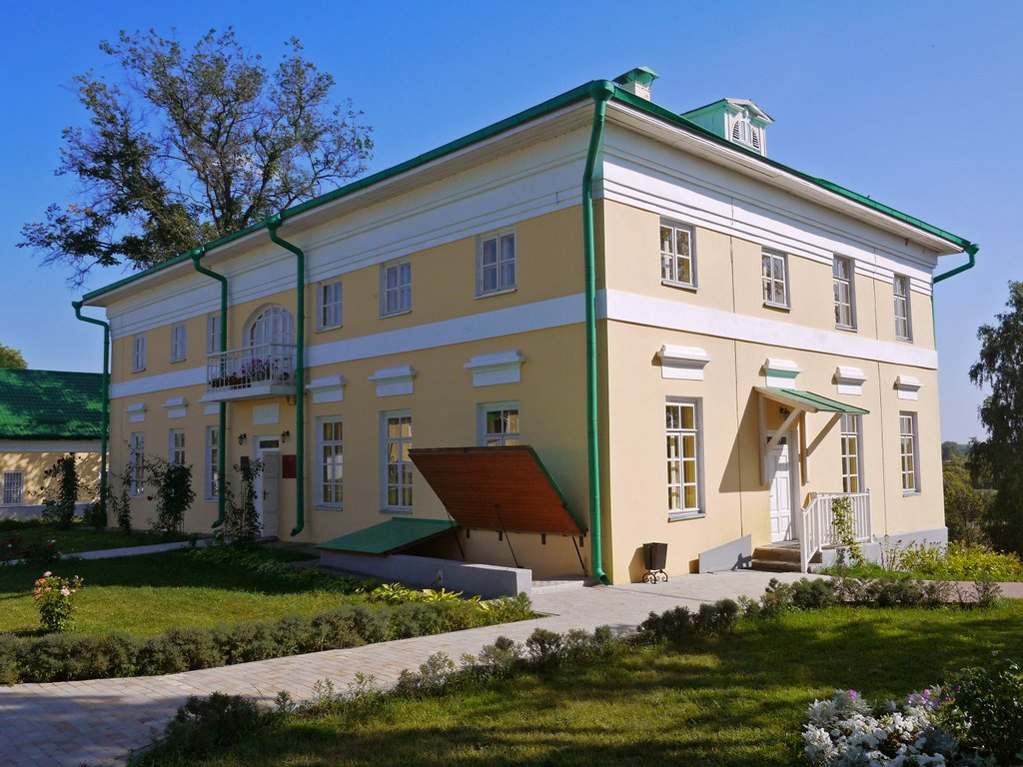

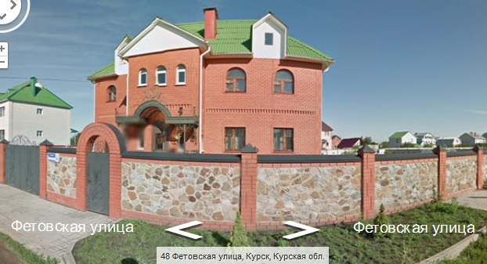

**Информация для взрослых.** В бывшей [усадьбе А. А. Фета](https://ru.wikipedia.org/wiki/%D0%A3%D1%81%D0%B0%D0%B4%D1%8C%D0%B1%D0%B0_%D0%90._%D0%90._%D0%A4%D0%B5%D1%82%D0%B0) в деревне 1-я Воробьёвка находится посвящённый поэту музей. Улица Фетовская в г. Курске.